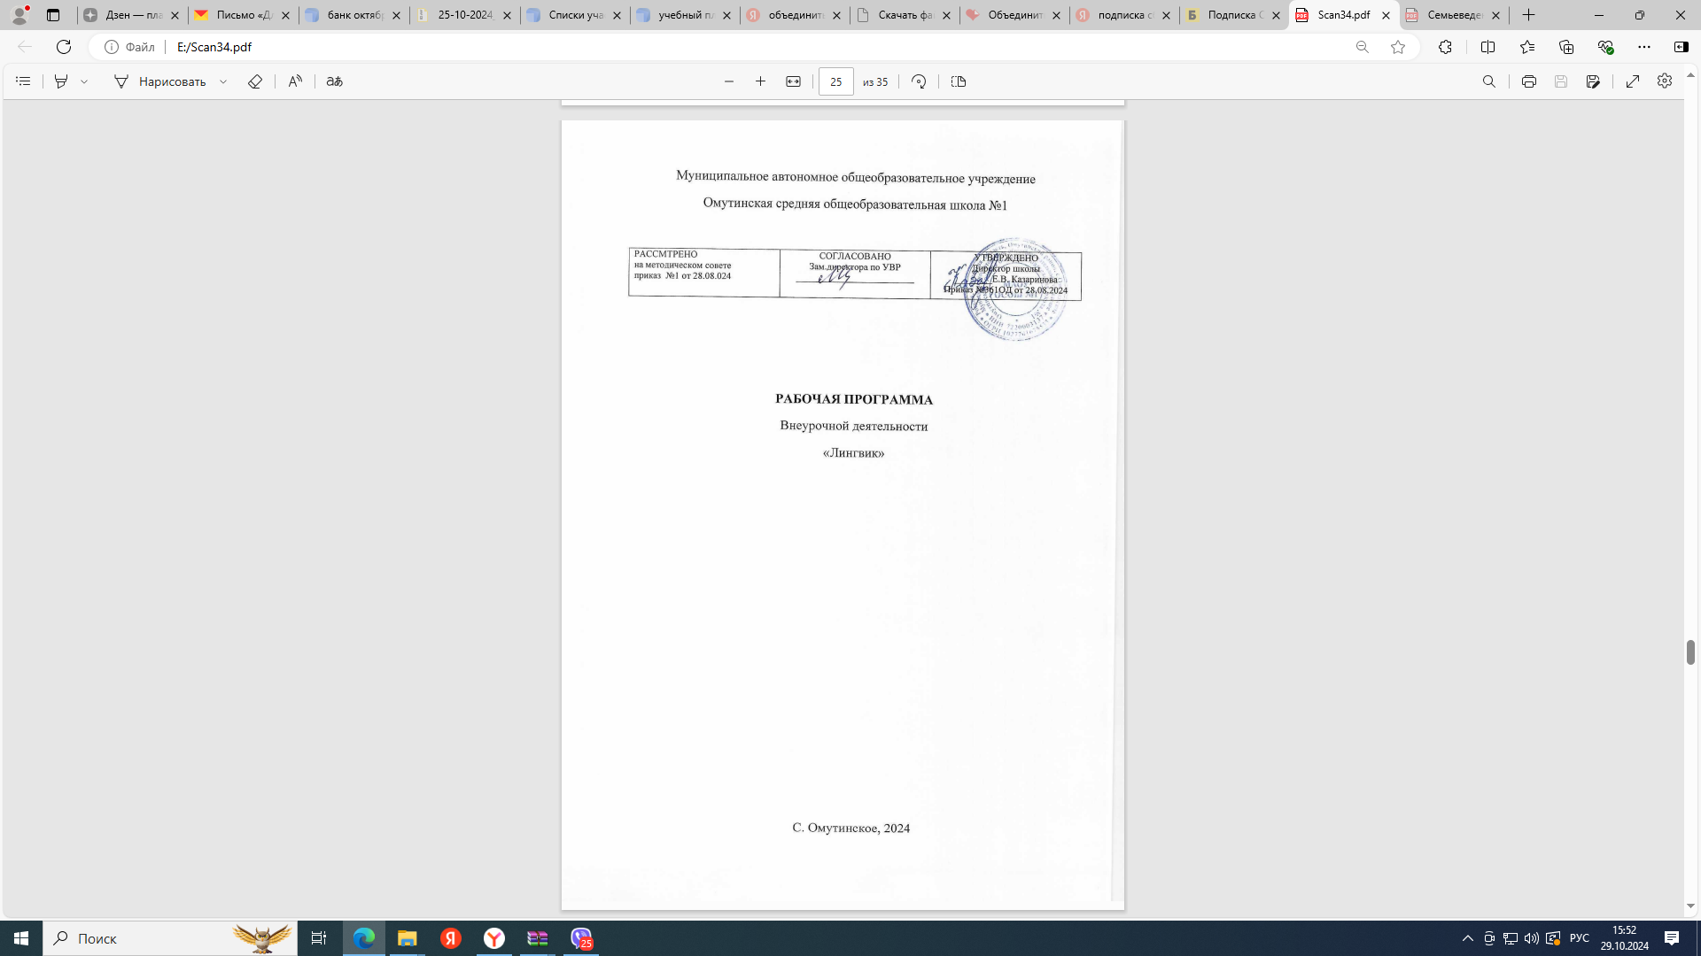

- Содержание курса внеурочной деятельности
Программа разработана в соответствии с ФГОС начального общего образования, федеральной программой воспитания. Программа внеурочной деятельности связана с Рабочей программой воспитания МАОУ Омутинской СОШ №1.
Воспитание на занятиях школьных курсов внеурочной деятельности и дополнительного образования преимущественно осуществляется через:
-вовлечение школьников в интересную и полезную для них деятельность, которая предоставит им возможность самореализоваться в ней, приобрести социально значимые знания, развить в себе важные для своего личностного развития социально значимые отношения, получить опыт участия в социально значимых делах;
-формирование в кружках, секциях, клубах, студиях и т.п. детско-взрослых общностей, которые могли бы объединять детей и педагогов общими позитивными эмоциями и доверительными отношениями друг к другу;
-создание в детских объединениях традиций, задающих их членам определенные социально значимые формы поведения;
-поддержку в детских объединениях школьников с ярко выраженной лидерской позицией и установкой на сохранение и поддержание накопленных социально значимых традиций;
-поощрение педагогами детских инициатив и детского самоуправления.

Программа включает следующие темы:

1 класс:
№ п.п | Название раздела | Кол-во часов
1. | Знакомство с английским языком:  Беседа об английском языке. Для чего мы изучаем английский язык. Правила поведения на уроке.  Рассказ о себе (имя, фамилия, возраст.)  Знакомство сказочных героев.  Речевые образцы :Who are you ?  I am a girl (boy).  What is your name?  How old are you ?  I am ( 6, 7).  Названия животных, название цветов.  Грамматический материал : образование специальных вопросов, употребление вопросительных слов.  Произношение звуков: [h], [u], [α:], [w], [r].  Рифмованный материал: «What is your name?» | 8
2. | Бытовой английский:  Состав семьи. Имена членов семьи. Семья сказочного героя.  Речевые образцы:I have a mother.  Грамматический материал: союз and  Рифмованный материал: « I have a father…»  Произношение звуков: [θ ], [ h ] ,[ æ] ,[ð] ,[ә].  Название зимней и летней одежды. Любимая одежда.  Речевые образцы: What do you like to wear ?  I like to wear my red dress.  My mother likes to wear…  I put on my …  I take off…  Грамматический материал: повторение употребления глагола в 3-м лице ед.ч  Произношение звуков: [d], [r], [e], [w], [s]. | 5
3. | Мир игр, песен, рифмовок и стихов:  Знакомство с традициями празднования Нового года в Великобритании. Речевые образцы: I like Christmas.  Get presents  Give presents  Christmas tree  Father Christmas  Advent calendar  Грамматический материал: повторение  Рифмованный материал: “We wish you a merry Christmas…”  Подготовка спектакля «Теремок» | 10
4. | Приятного аппетита!  Название различных видов пищевых продуктов и напитков. Выражение своего отношения к ним. Пищевые пристрастия животных.  Речевые образцы: I like to eat…  I like to drink…  Cats like milk. A dog likes meat.  Грамматический материал: PresentSimple – окончание глаголов в 3 лице ед. ч.:  like – likes,  исчисляемые и неисчисляемые существительные.  Рифмованный материал: « I like …» | 4
5. | Моё знакомство с Англией:  Виртуальная экскурсия в Лондон. Знакомство с традициями и обычаями, основными достопримечательностями и выражение отношения к ним. Речевые образцы: I’d like to visit… It’s wonderful! It’s great! It’s beautiful! The Tower of London, Big Ben, Tower bridge, Buckingham palace, Westminster Abbey, Stonehenge, Trafalgar Square. Проект по теме: «Моё первое знакомство с Англией». | 6

2..Планируемые результаты освоения курса внеурочной деятельности «Лингвик»
Личностныe:
- будут сформированы основы российской гражданской идентичности, чувство гордости за свою Родину, российский народ и историю России, осознание своей этнической и национальной принадлежности; ценности многонационального российского общества; гуманистические и демократические ценностные ориентации;
- будет сформирован целостный, социально ориентированный взгляд на мир в его органичном единстве и разнообразии природы, народов, культур и религий;
- будет сформировано уважительное отношение к иному мнению, истории и культуре других народов;
- будут сформированы начальные навыки адаптации в динамично изменяющемся и развивающемся мире;
- будут развиты мотивы учебной деятельности и сформирован личностный смысл учения;
- будут развиты самостоятельность и личная ответственность за свои поступки, в том числе в информационной деятельности, на основе представлений о нравственных нормах, социальной справедливости и свободе;
- будут сформированы эстетические потребности, ценности и чувства;
- будут развиты этические чувства, доброжелательность и эмоционально-нравственная отзывчивость, понимание и сопереживание чувствам других людей;
- будут развиты навыки сотрудничества со взрослыми и сверстниками в разных социальных ситуациях, умения не создавать конфликтов и находить выходы из спорных ситуаций;
- будут сформированы установки на безопасный, здоровый образ жизни, наличие мотивации к творческому труду, работе на результат, бережному отношению к материальным и духовным ценностям.
Метапредметные:
- овладеют способностью принимать и сохранять цели и задачи учебной деятельности, поиска средств её осуществления;
- сформируют умения планировать, контролировать и оценивать учебные действия в соответствии с поставленной задачей и условиями её реализации; определять наиболее эффективные способы достижения результата;
- сформируют умения понимать причины успеха/неуспеха учебной деятельности и способности конструктивно действовать даже в ситуациях неуспеха;
- освоят начальные формы познавательной и личностной рефлексии;
- будут активно использовать речевые средства и средства информационных и коммуникационных технологий для решения коммуникативных и познавательных задач;
- будут использовать различные способы поиска (в справочных источниках и открытом учебном информационном пространстве Сети Интернет), сбора, обработки, анализа, организации, передачи и интерпретации информации в соответствии с коммуникативными и познавательными задачами;
- овладеют навыками смыслового чтения текстов различных стилей и жанров в соответствии с целями и задачами; будут осознанно строить речевое высказывание в соответствии с задачами коммуникации и составлять тексты в устной и письменной форме;
- будут готовы слушать собеседника и вести диалог; признавать возможность существования различных точек зрения и права каждого иметь свою; излагать своё мнение и аргументировать свою точку зрения и оценку событий;
- смогут определять общие цели и пути их достижения; смогут договариваться о распределении функций и ролей в совместной деятельности; осуществлять взаимный контроль в совместной деятельности, адекватно оценивать собственное поведение и поведение окружающих;
- будут готовы конструктивно разрешать конфликты посредством учёта интересов сторон и сотрудничества;
- овладеют базовыми предметными и межпредметными понятиями, отражающими существенные связи и отношения между объектами и процессами.
Предметные:
- приобретут начальные навыки общения в устной и письменной форме с носителями иностранного языка на основе своих речевых возможностей и потребностей; освоят правила речевого и неречевого поведения;
- освоят начальные лингвистические представления, необходимые для овладения на элементарном уровне устной и письменной речью на иностранном языке, расширяя таким образом лингвистический кругозор;
- сформируют дружелюбное отношение и толерантность к носителям другого языка на основе знакомства с жизнью своих сверстников в других странах, с детским фольклором и доступными образцами детской художественной литературы.

III.Тематическое планирование занятий
№ | Наименование раздела, тема занятия | Форма проведения занятий и виды деятельности | Количество часов | ЭОР
 | Раздел 1.Знакомство с английским языком |  | 8
1 | Здравствуй Английский! | Беседа, рассказ учителя, игра. | 1 | http://www.school-collection.edu.ru
2 | Давайте знакомиться! | Беседа, игры с буквами. | 1 | http://www.school-collection.edu.ru
3 | Цифры | Беседа, игры с цифрами. | 1 | http://www.school-collection.edu.ru
4 | Цифры | Беседа, игры с цифрами. | 1 | http://www.school-collection.edu.ru
5 | Мои домашние питомцы | Беседа, игра. | 1 | Http://englishforkids.ru
6 | В зоопарке | Беседа, игра. | 1 | Http://englishforkids.ru
7 | Цвета | Беседа, игра. | 1 | Http://englishforkids.ru
8 | Цвета | Разучивание стихотворения, проект «Радуга» | 1 | Http://englishforkids.ru
 | Раздел 2. Бытовой английский |  | 5
9 | Моя семья | Беседа, творческая работа | 1 | Http://englishforkids.ru
10 | Диалог «Знакомство». | Ролевая игра | 1 | http://www.school-collection.edu.ru
11 | Мой любимый сказочный персонаж | Беседа, игра | 1 | http://www.school-collection.edu.ru
12 | Мои увлечения. | Беседа, игра | 1 | http://www.school-collection.edu.ru
13 | Моя одежда. | Беседа, игра | 1 | http://www.school-collection.edu.ru
 | Раздел 3. Мир игр, песен, рифмовок и стихов |  | 10
14 | Рождество | Беседа, игра | 1 | http://www.school-collection.edu.ru
15 | Традиции Нового года в англоязычных странах. | Беседа, разучивание стихотворения | 1 | http://www.school-collection.edu.ru
16 | Подарки. | Беседа, творческая работа | 1 | http://www.school-collection.edu.ru
17 | Новогодние песни | Беседа, разучивание песни «We wish you a merry Christmas!» | 1 | http://www.school-collection.edu.ru
18 | Новогодние истории | Беседа, творческая работа | 1 | http://www.school-collection.edu.ru
19 | Наша первая сказка. | Беседа, викторина | 1 | http://english2017.ru/skazka-teremok-na-anglyskom
20 | Чтение сказки. | Чтение, выполнение тестовых заданий | 1 | http://english2017.ru/skazka-teremok-na-anglyskom
21 | Знакомство со сценарием и распределение ролей. | Творческая работа | 1 | http://english2017.ru/skazka-teremok-na-anglyskom
22 | Репетиции, оформление спектакля. | Ролевая игра | 1 | http://english2017.ru/skazka-teremok-na-anglyskom
23 | Презентация спектакля. | Спектакль | 1
 | Раздел 4. Приятного аппетита! |  | 4
24 | Продукты и блюда | Беседа, игра | 1 | http://www.school-collection.edu.ru
25 | Поведение и общение за столом. | Ролевая игра | 1 | http://www.school-collection.edu.ru
26 | Игра «Любимое блюдо». | Беседа, игра | 1 | Http://englishforkids.ru
27 | Особенности питания в англоязычных странах. | Игра-путешествие | 1 | Http://englishforkids.ru
 | Раздел 5.Мое знакомство с Англией. |  | 6
27 | Добро пожаловать в Англию! | Беседа, игра-путешествие | 1 | Http://englishforkids.ru
28 | Что мы знаем об Англии? | Викторина | 1 | Http://englishforkids.ru
29 | Достопримечательности Лондона. | Беседа, игра | 1 | www.interactive-english.ru
31 | Королевский Лондон. | Беседа, игра | 1 | www.interactive-english.ru
32 | Традиции и обычаи страны изучаемого языка. | Беседа, игра-путешествие | 1 | www.interactive-english.ru
33 | Проект по теме «Мое первое знакомство с Англией». Промежуточная аттестация. | Творческая работа | 1 | www.interactive-english.ru
 | Итого:33 часа

Форма организации детской деятельности:
- индивидуально-творческая деятельность;
- творческая деятельность в малой подгруппе (3-6 человек);
- коллективная творческая деятельность,
- работа над проектами,
- учебно-игровая деятельность (познавательные игры, занятия);
- игровой тренинг;
- конкурсы, турниры.

Виды деятельности:
- игровая деятельность (в т.ч. подвижные игры);
- чтение, литературно-художественная деятельность;
- изобразительная деятельность;
- постановка драматических сценок, спектаклей;
- прослушивание песен и стихов;
- разучивание стихов;
- разучивание и исполнение песен;
- проектная деятельность;
- выполнение упражнений на релаксацию, концентрацию внимания, развитие воображения.
В конце учебного года предусмотрена промежуточная аттестация в форме участия в проектной деятельности.

